Пресс-релиз
29 апреля 2019года

Накопительная пенсия - пенсионный возраст без изменений

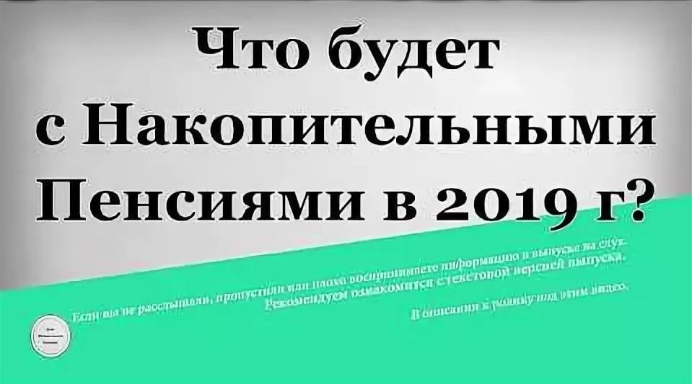

УПФР в Колпинском районе информирует граждан, что обратиться за назначением и начать получать накопительную пенсию можно, не дожидаясь наступления нового пенсионного возраста, женщинам в 55 лет, мужчинам – в 60 лет. Вступившие в силу изменения в пенсионном законодательстве не меняют правил назначения и выплаты пенсионных накоплений.
Право на выплату средств пенсионных накоплений получат те граждане, у которых эти накопления имеются, и выполнен ряд условий, необходимых для начисления страховой пенсии по старости: наличие достаточного стажа (в 2019 году – 10 лет) и баллов (в 2019 году – 16,2 балла).
Пенсионные накопления формируются:
- у граждан 1967 года рождения и моложе;
- у мужчин 1953-1966 года рождения и женщин 1957-1966 года рождения, в пользу которых в период с 2002 по 2004 гг. включительно уплачивались страховые взносы на накопительную пенсию;
- у участников Программы государственного софинансирования пенсии;
- у граждан, имеющих право на материнский (семейный) капитал и направивших его средства на накопительную пенсию.
Таким образом, право на накопительную пенсию граждане могут реализовать раньше права на страховую пенсию по старости.
Заявление о назначении накопительной пенсии можно подать в территориальный орган ПФР по месту жительства, в МФЦ или в электронном виде на сайте ПФР https://es.pfrf.ru/stmt/pension/.

